软件介绍



开发背景
在地理信息系统（GIS）专业软件发展愈加成熟的当下，各类地理信息软件成为了GIS开发人员进一步实现软件更多更优功能的坚实基础。而在这些软件中，其出发点一般都是基于地图来实现与现实中某些领域问题或现象相结合的功能，最终解决实际的决策问题。

软件命名
本小组经讨论，初步将所要开发的软件定名为：MapWing。其意义如下：首先，该软件的名称必须在一定程度上反映其功能，即基于地图（map）的基本功能实现。其次，取Wing的翅膀的意思，软件可译为：地图之翼，希望本软件能够通过不同的传播方式，被更多的人所使用。当然，这需要建立在本次实习之后，创新功能部分的开发。最后，wing和win（赢）是同音的，希望本次的开发任务能够顺利且高效得进行，小组每个人都有所收获，成为赢家。
本软件LOGO为小组成员自行设计，将本软件的名字及意义都融合入图标中，在软件的启动界面及菜单界面上都将之运用。当然，也会对图标的颜色做一定的修改，使得更富有变化，设计感更强。

数据说明
本软件使用的原始测试数据有三份，分别为山西新荣县、包头和武夷山地图的DXF数据。经过自定义格式转换后，将其转为WING格式数据，读入软件进行显示操作。

新荣县数据
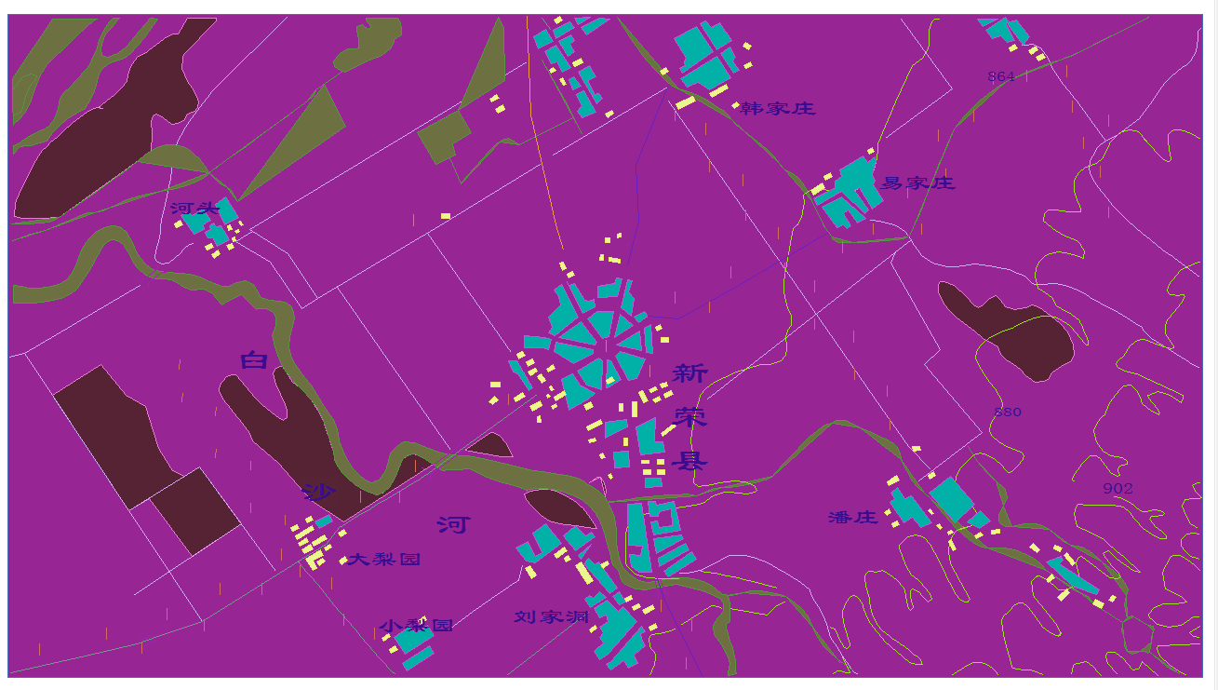

包头数据
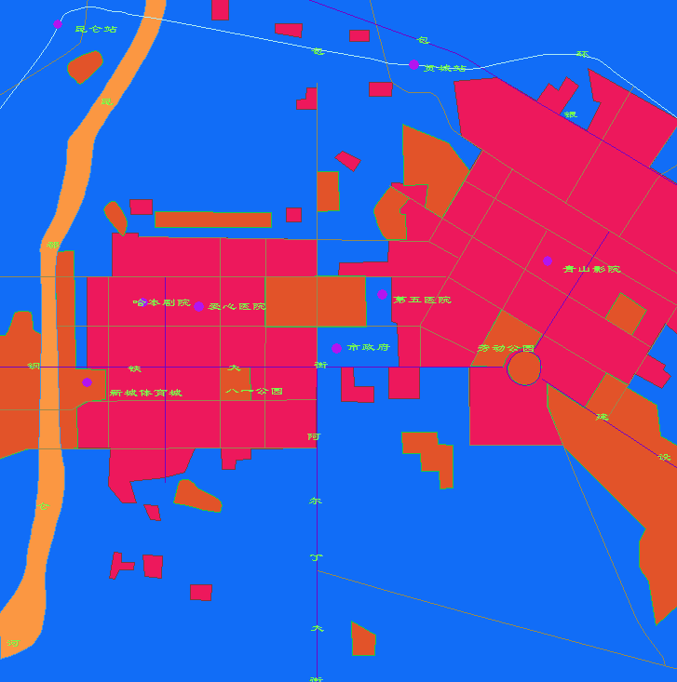

武夷山数据
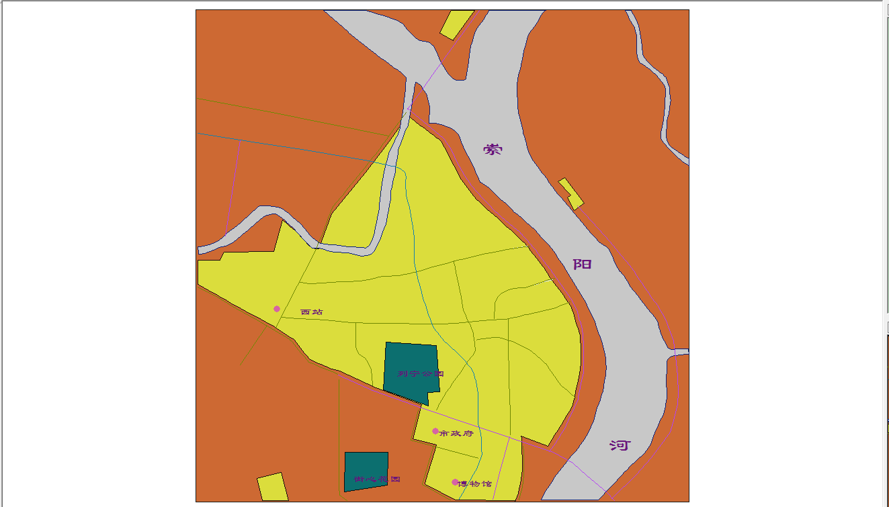

软件操作
本软件的操作极为简便，在界面左下角有当前鼠标位置按钮的具体功能。

登 录
当用户选择使用本软件，可双击软件的可执行程序文件。
随即，将弹出软件的登录界面。
界面由本软件的LOGO、软件版本、软件开发者、系统运行进程等部分组成。

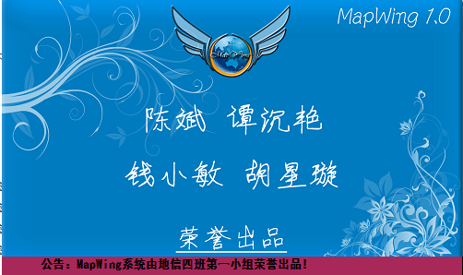

软件界面
整体界面
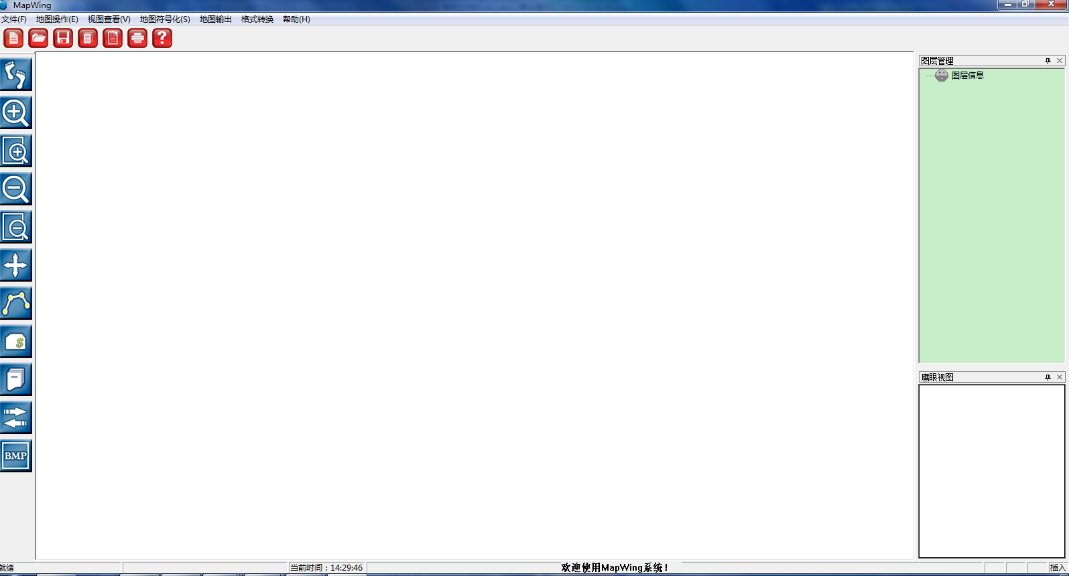

工具栏
主要放置软件的基本文件操作的工具按钮。


功能工具栏
主要放置实现地图操作功能的工具按钮。

标题栏
标题栏由本软件图标（区别于LOGO，主要用于启动软件）以及本软件名称“MapWing”组成。

菜单栏
菜单栏由文件（F）、地图操作（E）、视图查看（V）、地图符号化（S）、地图输出、格式转换、帮助（H）等部分组成。

地图显示主界面
地图显示主界面为载入数据后，地图显示的窗口，本窗口用于软件的各种基本操作及编辑。

状态栏
状态栏为本软件位于界面最底部的信息栏，主要用于显示系统的运行情况、鼠标的当前坐标位置、系统当前时间以及欢迎标语。

注：本系统的坐标显示的是地图数据的地理坐标，单位为米。其象限与数学中定义的经典坐标系相同。

图层管理
图层管理功能是在地图数据载入后，将文件按类进行分层显示。其主要功能在于，专业的GIS用户需要观察某一类的地理数据详细的空间分布等特点，则可以根据需求，使得某一层或几层数据的可见或不可见。
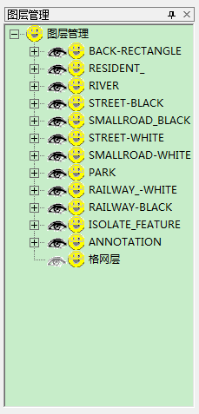

图层管理主要功能为：点击图层名字前方的眼睛图标，当其为正常状态，则该图层在地图主界面上予以显示；而点击眼睛图标后，该图标变为灰色，则图层从界面中隐去，不予显示。
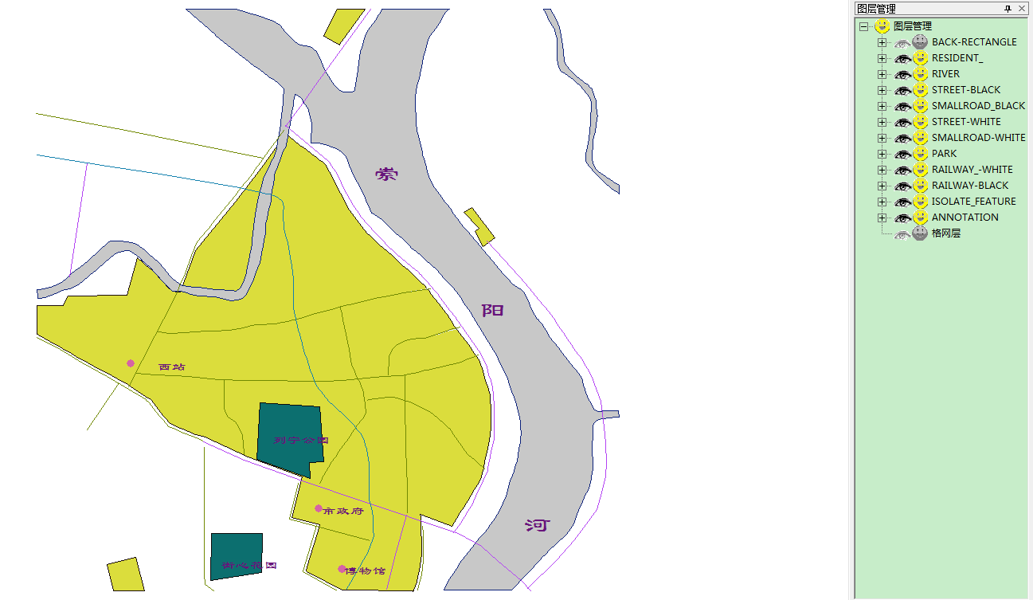

图层显示中设计有“格网层功能”，以便用户在使用过程中的定位。
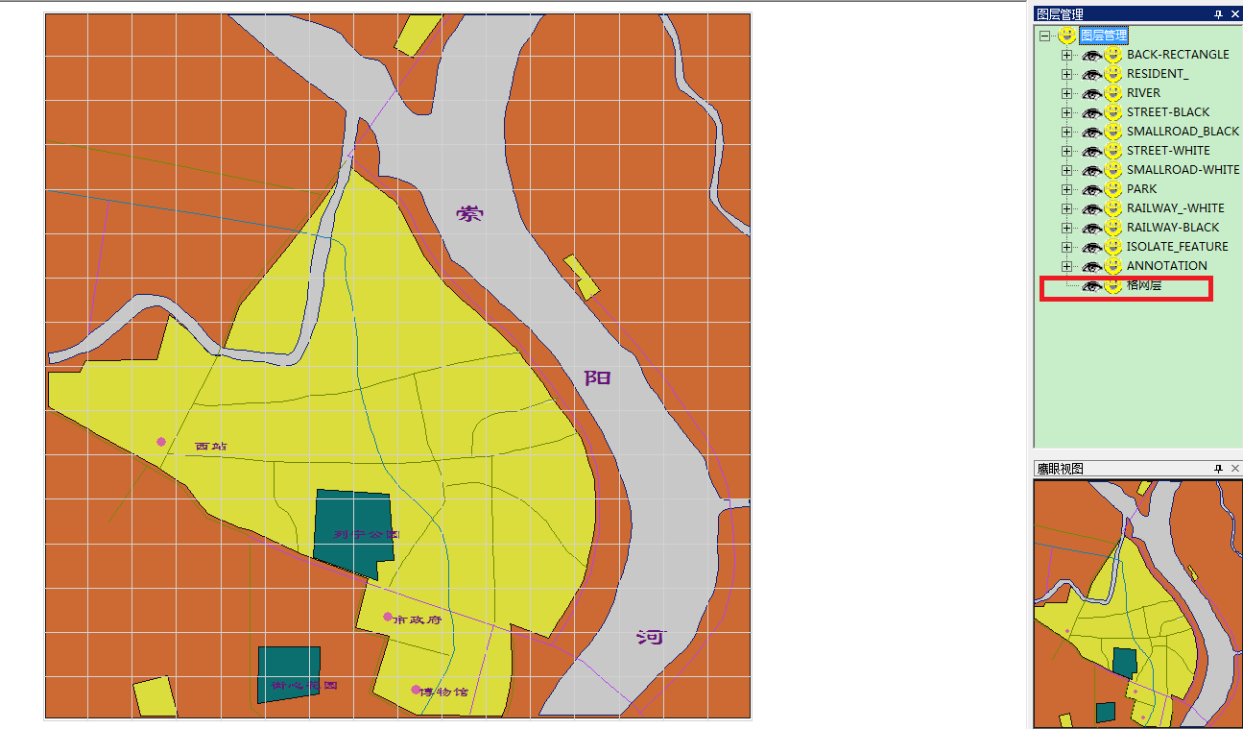

鹰眼
鹰眼功能，即地图主界面显示的缩略图。在此窗口中可以总体得观察软件操作的情况，从整体的角度体现当前操作状态。
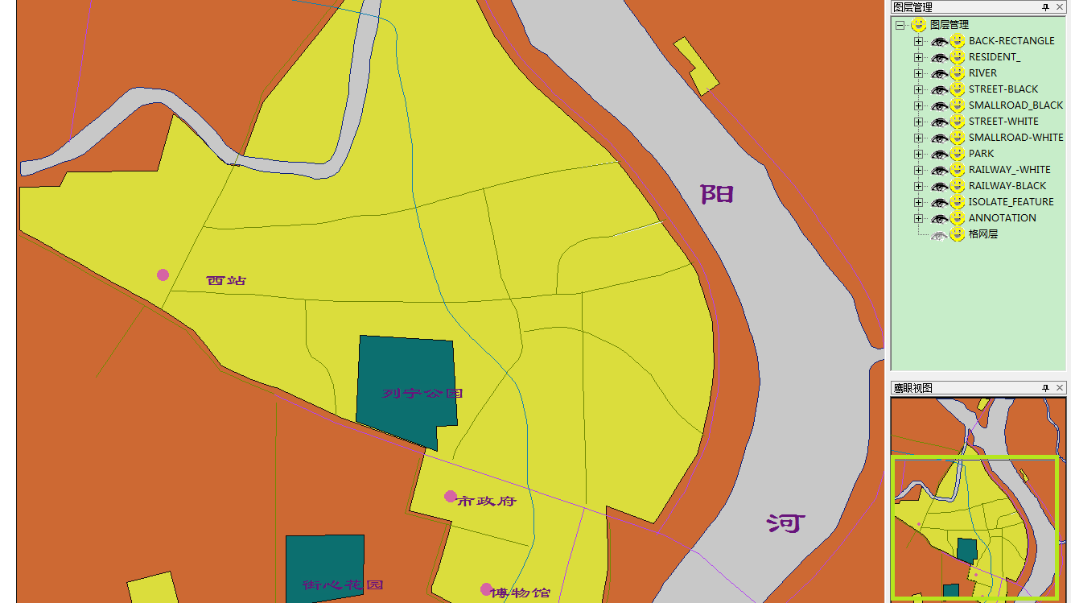

地图功能
分为菜单功能和工具栏功能两部分。

菜单栏功能

菜单栏由文件（F）、地图操作（E）、视图查看（V）、地图符号化（S）、地图输出、格式转换、帮助（H）等部分组成。

菜单栏——文件目录
包括新建、打开、保存、另存为、打印、打印预览、打印设置、最近文件、退出等。
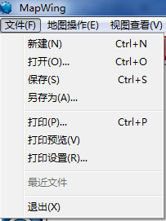

打开文件
点击“打开”，可以从本地磁盘中打开目标文件，其格式为自定义wing格式。
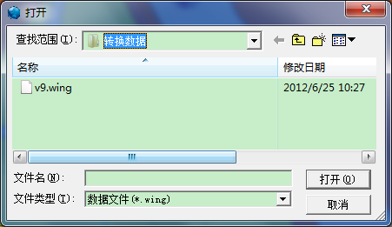

保存wing数据
将操作完毕后的地图数据保存成自定义wing格式文件。
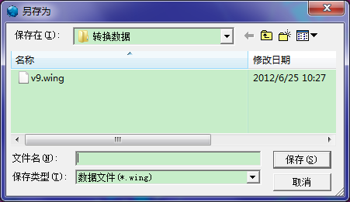

文件打印
若需要打印地图文件，则直接点击“打印”按钮进行输出。
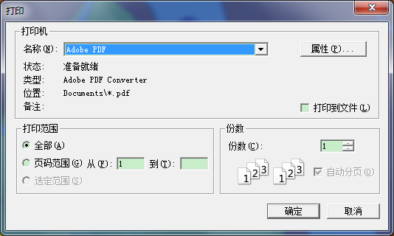

菜单栏——地图操作目录
其功能包括：点击放大、点击缩小、拉框放大、拉框缩小、地图漫游和全图显示。
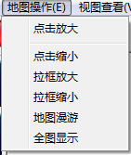

“点击放大”功能，即启用功能后，直接在主界面中单击鼠标，即可放大地图。通过每次点击，用户放大倍数是固定的。

“点击缩小”功能，即启用功能后，直接在主界面中单击鼠标，即可缩小地图。通过每次点击，用户缩小倍数是固定的。

“拉框放大”功能，即启用功能后，在主界面上点击鼠标，拖动鼠标出现矩形框，同时地图放大。本功能是以用户所需放大倍数，进行手动操作。

“拉框缩小”功能，即启用功能后，在主界面上点击鼠标，拖动鼠标出现矩形框，同时地图缩小。本功能是以用户所需缩小倍数，进行手动操作。

“地图漫游”功能，是当用户将地图进行一定倍数的放大后，需要查看未在当前窗口中显示的部分；或者是用户需要把地图拖动至屏幕某位置（非中心点处）。点击鼠标可以拖动地图至指定部分，予以显示。

“全图显示”功能，是在用户将地图放大或者漫游后，实现全屏显示地图或者使得地图回到屏幕中心。

菜单栏——视图查看目录
包括工具栏、状态栏、图层树和鹰眼图的显示与否。
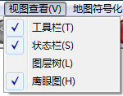

菜单栏——地图符号化目录
分层符号化是在地图的不同图层上进行符号化的操作。
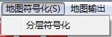
点击“分层符号化”，即可选择需要符号化的图层，包括点、线、面等。
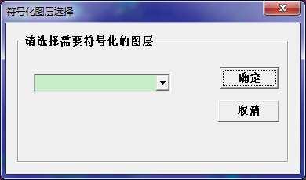

选择图层后，在对话框左下方显示用户所选择的图层是点状、线状还是面状。
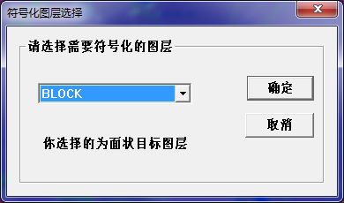

本例选择需要符号化的面状图层，在弹出的“面状图层符号化窗口”中，选择符号化目标的颜色，包括两种方法，即：选择软件自带的调色板颜色，或者是自定义RGB颜色。
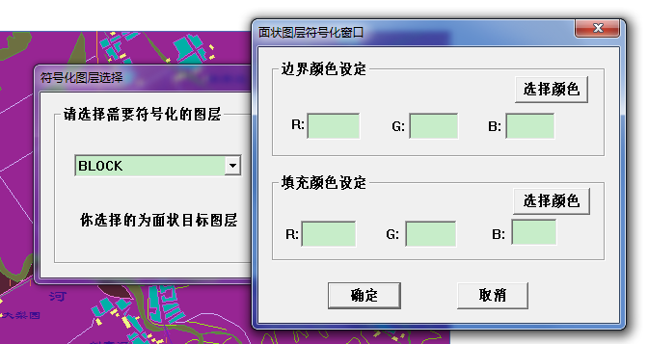

颜色设置完毕后，点击确定，则对应的目标相应改变。
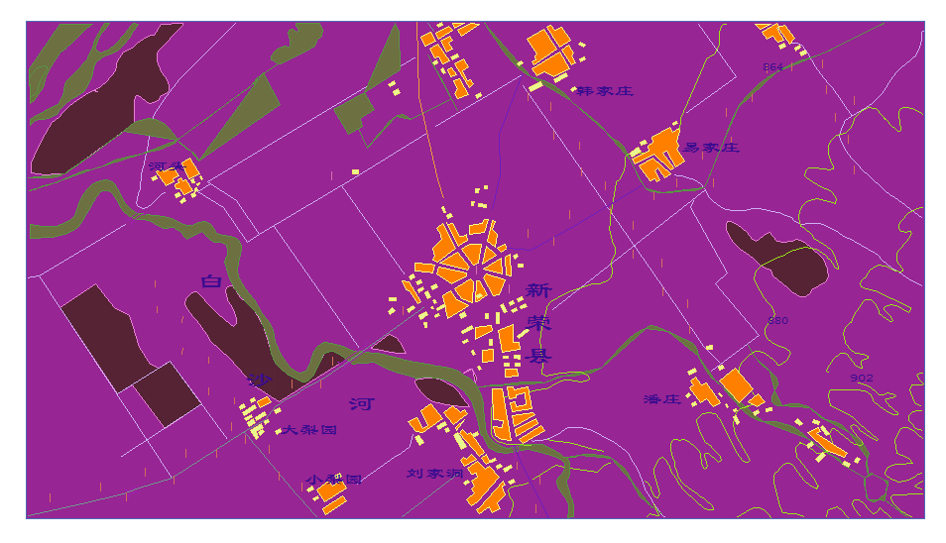

菜单栏——地图输出目录
包括输出BMP位图和输出自定义WING格式数据。
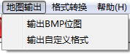

点击“输出BMP位图”即可弹出保存对话框。
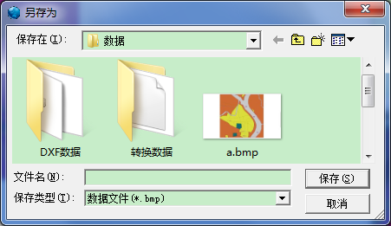

菜单栏——格式转换目录
将DXF格式的数据转换成WING格式的自定义数据格式，使得更多的外部数据能够使用本软件读取、显示和操作。
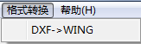

DXF数据格式转换为WING数据格式界面。操作时需要将DXF文件地址输入“源数据文件地址”，并在“输出数据文件地址”中设置WING数据保存地址。点击开始转换即可。

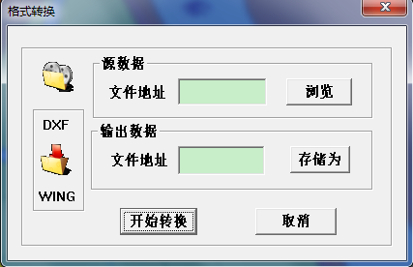

若未设置文件存储位置，则系统将弹出警告窗口，“请输入待转换文件位置！”。以保证系统的安全性。
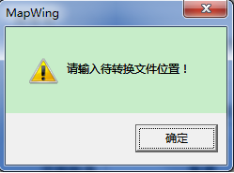

若所需的两个地址都已经设定完毕，点击“开始转换”按钮后，弹出“格式正确，开始转换！”提示对话框。
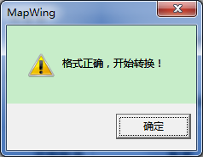

点击“格式正确，开始转换！”对话框的“确定”按钮，则将弹出“转换成功！”提示窗口。
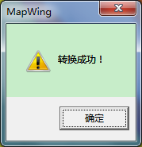

菜单栏——帮助
包括“关于”和帮助文档——软件操作说明。
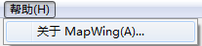

“关于MapWing”主要说明软件版权、指导老师以及开发小组成员。
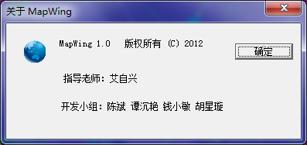

操作手册首页
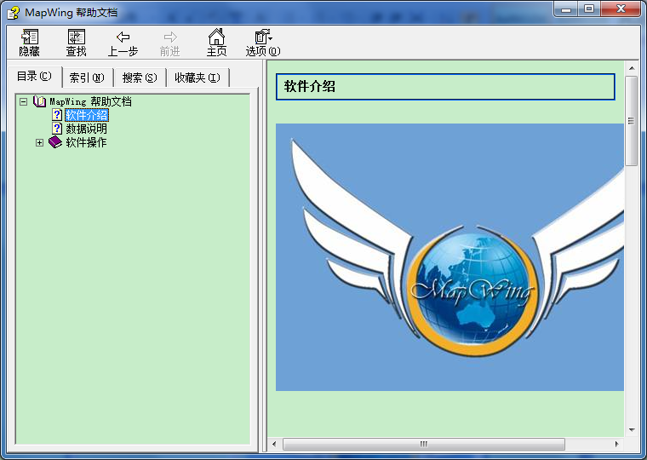

工具栏功能
本软件工具栏分为两类，主要包括“基本工具栏”及“功能工具栏”。
基本功能工具栏

特色功能工具栏


基本工具栏
主要放置软件的基本文件操作的工具按钮。

新建文档。由于本工程为单文档文件，故本功能意义不大，但是作为一个较为完整的GIS软件，其存在还是有必要的。

打开文件。点击此“打开”按钮，可以从本地磁盘中打开目标文件，其格式为自定义wing格式。

保存文件。保存wing数据，将操作完毕后的地图数据保存成自定义wing格式文件。

分层符号化。即可选择需要符号化的图层，包括点、线、面等。

选择图层后，在对话框左下方显示用户所选择的图层是点状、线状还是面状。

本例选择需要符号化的面状图层，在弹出的“面状图层符号化窗口”中，选择符号化目标的颜色，包括两种方法，即：选择软件自带的调色板颜色，或者是自定义RGB颜色。

颜色设置完毕后，点击确定，则对应的目标相应改变。

刷新。用于“距离测量”和“面积测量”两个功能实现后，将操作界面的状态恢复到测量前。即：消除界面上的测量结果。

打印。若需要打印地图文件，则直接点击“打印”按钮进行输出。

帮助。包括“关于”和软件操作说明。

“关于MapWing”主要说明软件版权、指导老师以及开发小组成员。

功能工具栏
功能工具栏中主要放置实现地图操作功能的工具按钮。

漫游。“地图漫游”功能是当用户将地图进行一定倍数的放大后，需要查看未在当前窗口中显示的部分；或者是用户需要把地图拖动至屏幕某位置（非中心点处）。点击鼠标可以拖动地图至指定部分，予以显示。

点击放大。“点击放大”功能，即启用功能后，直接在主界面中单击鼠标，即可放大地图。通过每次点击，用户放大倍数是固定的。

拉框放大。“拉框放大”功能，即启用功能后，在主界面上点击鼠标，拖动鼠标出现矩形框，同时地图放大。本功能是以用户所需放大倍数，进行手动操作。

点击缩小。“点击缩小”功能，即启用功能后，直接在主界面中单击鼠标，即可缩小地图。通过每次点击，用户缩小倍数是固定的。

拉框缩小。“拉框缩小”功能，即启用功能后，在主界面上点击鼠标，拖动鼠标出现矩形框，同时地图缩小。本功能是以用户所需缩小倍数，进行手动操作。

全图显示。“全图显示”功能，是在用户将地图放大或者漫游后，实现全屏显示地图或者使得地图回到屏幕中心。

测量距离。“测量距离”功能，是用于在地图上测量自定义直线或折线距离的工具，其结果单位为米。功能使用后需要使用基本工具栏中的刷新功能，将界面状态恢复到使用前。

测量面积。“测量面积”功能，是用于在测量自定义多边形面积的工具，其结果单位为平方米。功能使用后需要使用基本工具栏中的刷新功能，将界面状态恢复到使用前。

地图分层符号化。即可选择需要符号化的图层，包括点、线、面等。

选择图层后，在对话框左下方显示用户所选择的图层是点状、线状还是面状。

本例选择需要符号化的面状图层，在弹出的“面状图层符号化窗口”中，选择符号化目标的颜色，包括两种方法，即：选择软件自带的调色板颜色，或者是自定义RGB颜色。

颜色设置完毕后，点击确定，则对应的目标相应改变。

数据转换。将DXF格式的数据转换成WING格式的自定义数据格式，使得更多的外部数据能够使用本软件读取、显示和操作。

DXF数据格式转换为WING数据格式界面。操作时需要将DXF文件地址输入“源数据文件地址”，并在“输出数据文件地址”中设置WING数据保存地址。点击开始转换即可。

若未设置文件存储位置，则系统将弹出警告窗口，“请输入待转换文件位置！”。以保证系统的安全性。

若所需的两个地址都已经设定完毕，点击“开始转换”按钮后，弹出“格式正确，开始转换！”提示对话框。

点击“格式正确，开始转换！”对话框的“确定”按钮，则将弹出“转换成功！”提示窗口。

输出BMP位图。点击此“输出BMP位图”按钮，即可弹出保存对话框。

